

PROPOSAL PROGRAM KREATIVITAS MAHASISWA
JUDUL PROGRAM
PENGARUH INSOMNIA TERHADAP TINGKAT KESEHATAN LANSIA
JENIS KEGIATAN:
PKM PENELITIAN
Diusulkan oleh:
Fauzan Irsyad Ali | 1401415279 | 2015
Rizki Dwi Haryono | 1401415250 | 2015
Frizky Setya Budi U. | 1401414293 | 2014

FAKULTAS ILMU PENDIDIKAN
UNIVERSITAS NEGERI SEMARANG
2015

i
PENGESAHAN PROPOSAL PKM-PENELITIAN
1. Judul Kegiatan : Pengaruh Insomnia Terhadap Tingkat
Kesehatan Lansia
2. Bidang Kegiatan : PKM-P
3. Ketua Pelaksana Kegiatan :
- Nama Lengkap : Fauzan Irsyad Ali
- NIM : 1401415279
- Jurusan : S1 Pendidikan Guru Sekolah Dasar, Semarang
- Universitas/Institut/Politeknik : Universitas Negeri Semarang
- Alamat Rumah dan No Tel : Dusun Gembongan RT 11 RW 04, Karangjati /
085641172974
- Alamat email : Irsyadfauzan31@gmail.com
4. Anggota Pelaksana Kegiatan/Penulis : 2 Orang
5. Dosen Pendamping :
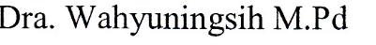
- Nama Lengkap dan Gelar :

- NIP :
- Alamat rumah :

6. Biaya Kegiatan Total : Rp. 4.420.000,00

7. Jangka Waktu Pelaksanaan : 1 bulan
Semarang, September 2015
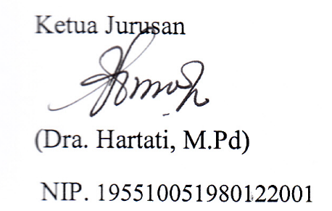
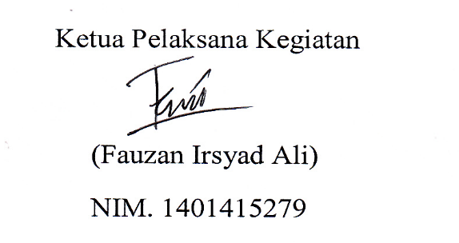
Menyetujui,
Ketua Jurusan Ketua Pelaksana Kegiatan

(Dra. Hartati, M.Pd) (Fauzan Irsyad Ali)
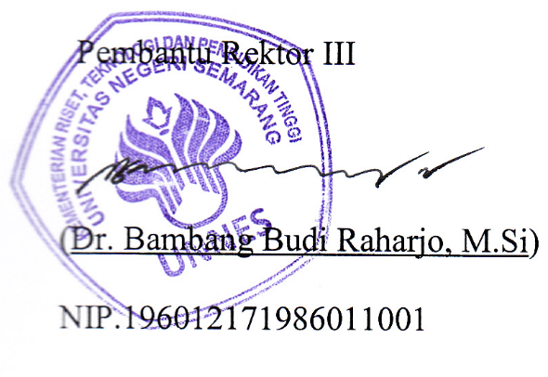
NIP. 195510051980122001 NIM. 1401415279

Pembantu Rektor III Dosen Pendamping

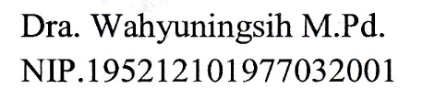

(Prof.Dr.Masrukhi, M.Pd)
NIP. 1962050819890 .3.1.002 NIP. 19520221.197903.2.001

ii

DAFTAR ISI

JUDUL PROGRAM ............................................................................................................................. i
PENGESAHAN USULAN PKM-PENELITIAN ................................................................................ii
DAFTAR ISI ....................................................................................................................................... iii
RINGKASAN .......................................................................................................................................iv
BAB I. PENDAHULUAN ....................................................................................................................1
1.1 Latar Belakang ................................................................................................................................1
1.2 Rumusan Masalah. ........................................................................................................................ .1
1.3 Tujuan……………..........................................................................................................................2
1.4 Luaran .............................................................................................................................................2
1.5 Manfaat............................................................................................................................................2
BAB 2. TINJAUAN PUSTAKA ..........................................................................................................2
2.1 Kejadian Insomnia Pada Lansia…...................................................................................................2
2.1.2. Kebutuhan dan Pola Tidur Normal .............................................................................................2
2.2 Insomnia ..........................................................................................................................................3
2.3 Lansia ..............................................................................................................................................3
BAB 3. METODE PENELITIAN ........................................................................................................3
3.1 Lokasi dan Waktu Kegiatan ............................................................................................................3
3.2 Teknik Pengumpulan Data ..............................................................................................................3
3.3 Analisis Data ...................................................................................................................................3
BAB 4. BIAYA DAN JADWAL KEGIATAN ....................................................................................4
4.1 Anggaran Biaya ...............................................................................................................................4
4.2 Jadwal Kegiatan ..............................................................................................................................4
DAFTAR PUSTAKA ............................................................................................................................5
LAMPIRAN-LAMPIRAN ....................................................................................................................6
Lampiran 1. Biodata Ketua dan Anggota ..............................................................................................6
- Biodata Ketua………………………………………………………………………………………6
- Biodata Anggota 1………………………………………………………………………………….7
- Biodata Anggota 2………………………………………………………………………………….8
Lampiran 2. Justifikasi Anggaran………………………………………………………………………9
Lampiran 3. Susunan Organisasi tim Peneliti dan pembagian tugas…………….........………………10
Lampiran 4. Surat Pernyataan Ketua Peneliti......……………………………………………………..11

iii

RINGKASAN
Insomnia merupakan gangguan tidur yang telah lama dikenal. Gangguan ini menjadi masalah yang cukup besar bagi masyarakat terutama masyarakat Indonesia. Berdasarkan riset internasional yang dilakukan di US Census Bureau, International Data Base tahun 2004 seperti yang dilansir dari curersearch, Sabtu (1/5/2010) ketika penduduk Indonesia berjumlah 238,452 juta ada sebanyak 28,053 juta orang Indonesia yang terkena insomnia atau sekitar 11,7%. Data tersebut diamini oleh dr. Nurmiati Amir, SpK. Yang mengakui memang sekitar 10 persen penduduk Indonesia mengalami kesulitan tidur. Ukuran normal untuk orang dewasa tidur yaitu 6-7 jam, tapi penderita insomnia kebanyakan tidur hanya 3-4 jam saja. Menurut dr. Nurmiati, jika kondisi ini terus saja dibiarkan dapat menurunkan kualitas hidup hingga berdampak memicu kecelakaan. Maka ini dibutuhkan terapi perilaku dan obat untuk mengatasi insomnia.

iv
1
BAB 1. PENDAHULUAN
1.1 Latar Belakang
Proses menua di dalam perjalanan hidup manusia merupakan suatu hal yang wajar akan dialami semua orang yang dikarunia umur panjang (Nugroho, 2008, hal.7). Lambat cepatnya proses tersebut bergantung pada masing-masing individu yang bersangkutan. Lanjut usia merupakan tahap lanjut dari proses kehidupan yang ditandai dengan penurunan kemampuan tubuh untuk beradaptasi dengan lingkungan. Proses ini pada umumnya dimulai sejak usia 45 tahun dan akan menimbulkan masalah pada usia sekitar 60 tahun (Pujiasturi dan Utomo, 2003, dalam Widastra, 2009, hal.84).
Insomnia dapat menyerang semua golongan usia. Meskipun demikian, angkakejadian insomnia akan meningkat seiring dengan pertambahan usia. Umumnya lansia banyak yang mengalami gangguan dalam pemenuhan kebutuhan tidur baikkualitas maupun kuantitasnya (dalam Anggrasari, 2013). Stanley (dalamAnggrasari, 2013) mengatakan bahwa sering sekali lansia mengatakan jikadirinya kesulitan untuk memulai tidur, sering terjaga sewaktu tidur dan tidakdapat tidur lagi, menghabiskan waktu dalam tahap mengantuk serta sangat sedikitwaktu dalam tahap mimpi. Data dari Jurnal Keperawatan AIPNI (dalamAnggrasari, 2013) menunjukan bahwa menurut penelitian di Amerika Serikat, prevalensi gangguan tidur pada lansia cukup tinggi yaitu sekitar 67%. Ada mitosyang menyebutkan bahwa bertambahnya umur membuat tidur makin berkurang,namun pada kenyataannya Idealnya lansia membutuhkan waktu tidur yang samadengan individu yang lebih muda, yaitu 7-9 jam sehari (Siregar, 2011). Lansia beresiko mengalami gangguan tidur yang disebabkan oleh banyak faktor. Faktor-faktor tersebut menurut Anggrasari (2013) antara lain : faktor usia karena padausia 66-75 tahun seseorang mengalami penurunan fungsi sistem tubuh akibat proses penuaan sehingga dapat mempengaruhi siklus kehidupannya secaraumum, salah satunya adalah perubahan pola tidur. Selanjutnya adalah faktor tingkat pendidikan karena tinggi rendahnya tingkat pendidikan pada lansia tersebut sangat mempengaruhi pengetahuan lansia tentang gangguan tidur yangumumnya dianggap biasa oleh masyarakat dan bagaimana cara mengatasinya. Faktor lain yang mempengaruhi insomnia pada lansia adalah faktor status perkawinan, lansia yang sudah ditinggal ditinggal pasangannya dapat mempengaruhi keadaan psikologis mereka sehingga dapat berdampak pada perubahan pola tidurnya. Faktor selanjutnya adalah faktor lingkungan, dimanadisebutkan bahwa lingkungan yang tenang dan nyaman akan membantu individuuntuk tidur. Terakhir adalah faktor aktivitas, karena Keletihan akibat aktivitas tinggi dapat memerlukan banyak tidur untuk menjaga keseimbangan energi yangtelah dikeluarkan, maka orang tersebut akan lebih cepat untuk tidur. Berdasarkan uraian tersebut, penulis tertarik mengambil penelitian mengenai “Pengaruh Insomnia Terhadap Tingkat Kesehatan Lansia di Desa Gembongan, Karangjati” untuk meneliti sejauh mana pengaruh insomnia terhadap kesehatan para lansia.
1.2 Rumusan Masalah
Permasalahan yang diangkat pada penelitian PKMP ini adalah :

1. Apa saja karakteristik dari penyebab insomnia pada lansia di Desa Gembongan Karangjati?
2. Bagaimana kejadian insomnia pada lansia?
3. Bagaimana hubungan antara kejadian insomnia dan tingkat kesehatan pada lansia di Desa Gembongan, Karangjati?

2
1.3 Tujuan
Berdasarkan permasalahan yang akan diteliti, maka penelitian ini dilakukan dengan tujuan:

1. Mendeskripsikan karakteristik usia pada lansia di Desa Gembongan, Karangjati
2. Mendeskripsikan kejadian insomnia pada lansia
3. Menganalisis hubungan usia dengan kejadian insomnia pada lansia

1.4 Luaran
Luaran kegiatan yang diharapkan pada penelitian ini adalah :
- Menjelaskan kepada masyarakat bagaimana insomnia bisa terjadi di kalangan lansia
- Mengetahui tingkat kesehatan lansia terutama di Desa Gembongan, Karangjati
1.5 Manfaat
Penelitian ini bermanfaat bagi Lembaga Kesehatan Masyarakat yaitu memberikan gambaran dan informasi pada mahasiswa tentang kondisi masyarakat, khususnya lansia. Dengan demikian dapat dilakukan pengajian lebih dini mengenai tanda-tanda atau gejala kejadian insomnia yang akan memengaruhi kesehatan pada lansia kemudian dari tanda-tanda tersebut dapat disimpulkan diagnosa, sehingga dapat dilakukan tindakan untuk mengatasi atau upaya dalam pencegahannya
BAB 2. TINJAUAN PUSTAKA
  - Kejadian Insomnia pada Lansia

Tidur merupakan proses normal yang bersifat aktif, teratur, berulang reversible yang dibutuhkan oleh otak untuk menunjang proses fisiologinya. Menurut Patricia dan Anne (2005) tidur adalah proses fisiologis yang bersiklus yang bergantian dengan periode yang lebih lama dari keterjagaan. Tidur merupakan bagian penting dalam siklus 24 jam dimana organisme manusia harus berfungsi. Sedangkan menurut Amir (2007) tidur merupakan suatu proses orak yang dibutuhkan oleh seseorang untuk berfungsi dengan baik. Tujuan tidur untuk mencegah kelelahan fisik dan psikis. Kurang tidur memperpanjang waktu sembuh dari sakit.
2.1.2 Kebutuhan dan Pola Tidur Normal
Jumlah tidur tidak berubah sesuai dengan perubahan usia akan tetapi, kualitas tidur kelihatan menjadi berubah pada kebanyakan lansia. Episode tidur REM cenderung memendek. Dengan bertambahnya usia terdapat penurunan dari periode tidur. Kebutuhan tidur akan berkurang dengan bertambahnya usia. Pada usia 12 tahun kebutuhan untuk tidur adalah 9 jam, berkurang menjadi 8 jam pada usia 20 tahun, 7 jam pada usia 40 thaun, 6,5 jam pada usia 60 tahun dan 6 jam pada usia 80 tahun (Prayitno, 2004). Seorang lansia yang terbangun lebih sering di malam hari, dan membutuhkan banyak waktu untuk jatuh tertidur. Akan tetapi, pada lansia yang berhasil beradaptasi terhadap perubahan fisiolosgis dan psikologis dalam penuaan lebih mudah memelihara tidur REM dan keberlangsungan dalam siklus tidur yang mirip dengan dewasa muda.

3

2.2 Insomnia
Insomnia digolongkan sebagai gangguan tidur yang ditandai dengan kesulitan penderita untuk bisa tidur, bertahan tidur (terlelap), atau keduanya. Yang paling menojol dirasakan oleh penderita insomnia adalah bangun tidur dalam keadaan tidak segar, yang bisa menimbulkan keletihan dan gejala lainnya.
Secara umum ada dua tipe insomnia, insomnia primer dan sekunder. Insomnia primer adalah kategori insomnia dimana penderita mengalami gangguan tidur ini sebagai efek tidak langsung dari masalah kesehatan yang ada, dan lebih terkait pada kondisi psikologis dan mental penderita. Sedangkan insomnia sekunder adalah insomnia yang diderita karena hal lain, misalnya kondisi kesehatan tubuh yang kurang baik atau menderita penyakit tertentu seperti asma, depresi, kanker, artritis, dan lain sebagainya, jenis pengobatan yang dujalani, atau pengaruh obat-obatan atau zat kimia tertentu misalnya alkohol.
2.3 Lansia
Menurut Constantinides (1994) dalam Nugroho (2000) mengatakan bahwa menua adalah suatu proses menghilangnya secara perlahan-lahan kemampuan jaringan untuk memperbaiki diri atau mengganti dan mempertahankan fungsi normalnya sehingga tidak dapat bertahan terhadap infeksi dan memperbaiki kerusakan yang diderita. Menurut Organisasi Kesehatan Dunia (WHO) lanjut usia meliputi usia pertengahan (middle age) (yaitu kelompok usia 45-59 tahun), lanjut usia (elderly), (yaitu kelompok usia 60-74 tahun, lanjut usia tua (old), yaitu kelompok usia 75-90 tahun) dan usia saat tua (very old), yaitu kelompok usia di atas 90 tahun.

BAB 3. METODE PENELITIAN

3.1 Lokasi dan Waktu Kegiatan
Kegiatan penelitian dilakukan di Desa Gembongan, Karangjati, kegiatan ini dilakukan selama 1 bulan.
3.2 Teknik Pengumpulan Data
Teknik pengumpulan data yang digunakan dengan penelitian ini yaitu dengan mengajukan kuesioner kepada 50 lansia di Desa Gembongan, Karangjati.
3.3 Analisis Data
Teknik yang digunakan untuk menganalisis data pada kegiatan ini yaitu dengan analisis univariat dan bivariate. Adapun untuk analisis univariat menjelaskan masing-masing variable yang diteliti. Kemudian digunakan analisis bivariate untuk menguji hipotesis yang telah dibuat.

4

BAB 4. BIAYA dan JADWAL KEGIATAN
4.1 Anggaran Biaya
NO | KETERANGAN | RINCIAN | JUMLAH
 | - PERLATAN PENUNJANG
1 | Sewa Gedung | 4x per bulan, @ Rp. 150.000,00 | Rp. 600.000,00
2 | Sewa Speaker(Pengeras Suara) | 4x per bulan, @ Rp. 50.000,00 | Rp. 200.000,00
3 | Sewa LCD | 4x per bulan, @ Rp. 50.000,00 | Rp. 200.000,00
4 | Sewa Kursi | 4x per bulan(50 kursi), @ Rp. 200.000,00 | Rp. 800.000,00
5 | Sewa Printer | 1 buah, @ Rp. 250.000,00 | Rp. 250.000,00
 |  | Sub Total | Rp. 2.050.000,00
 | - BARANG HABIS PAKAI
1 | Tinta Printer | 2 botol, @ Rp. 20.000,00 | Rp. 40.000,00
2 | Kertas | 1 rim, @ Rp. 30.000,00 | Rp. 30.000,00
 |  | Sub Total | Rp. 70.000,00
 |  | - LAIN-LAIN
1 | Penggandaan Proposal | 8x @ Rp. 50.000,00 | Rp. 400.000,00
2 | Transportasi | 3 orang @ Rp.300.000,00 | Rp. 900.000,00
3 | Konsumsi (peserta) | 50 orang, 4x @ Rp. 5000,00 | Rp. 1.000.000,00
 |  | Sub Total | Rp. 2.300.000,00
 |  | BIAYA TOTAL | Rp. 4.420.000,00
Tabel 1

4.2 Jadwal Kegiatan
NO | KEGIATAN | MINGGU
NO | KEGIATAN | 1 | 2 | 3 | 4
1 | Sosialisasi dan Perijinan | V
2 | Pengumpulan Data | V
3 | Proses Penelitian |  | V
4 | Analisis Data |  |  | V
5 | Pembuatan Laporan |  |  |  | V
Tabel 2

5

DAFTAR PUSTAKA
- http://www.academia.edu
- http://iwak-pithik.blogspot.co.id/2013/01/cara-mengatasi-insomnia-susah-tidur.html
- https://klinikkeluarga.wordpress.com/2010/02/26/menyembuhkan-insomnia-dengan- hipnoterapi/
- http://www.kolomsehat.com/insomnia-gejala-penyebab-dan-pengobatannya/
- http://www.insomniaku.co/2015/02/mengatasi-insomnia-relaksasi-progresif.html
- http://www.insomniaku.co/2015/02/mengatasi-insomnia-dengan-terapi- hipnoterapi.html
- http://m.detik.com/health
- Nugroho, Wahjudi. 2008. Keperawatan Gerontik dan Geriatik. Edisi 3. Jakarta: Balai Penerbit EGC

6

Lampiran 1. Biodata Ketua dan Anggota
- Biodata ketua

- Identitas Diri
1 | Nama Lengkap | Fauzan Irsyad Ali
2 | Jenis Kelamin | Laki-laki
3 | Program Studi | Pendidikan Guru Sekolah Dasar, S1
4 | NIM | 1401415279
5 | Tempat dan Tanggal Lahir | Kab. Semarang, 8 september 1997
6 | E-mail | Irsyadfauzan31@gmail.com
7 | Nomor Telepon/HP | 085641172974

- Riwayat Pendidikan
 | SD | SMP | SMA
Nama Institusi | SDN Karangjati 04 | SMP N 1 Bergas | SMA N 2 Ungaran
Jurusan |  |  | IPS
Tahun Masuk-Lulus | 2003-2009 | 2009-2012 | 2012-2015
Semua data yang saya isikan dan tercantum dalam biodata ini adalah benar dan dapat dipertanggungjawabkan secara hukum. Apabila di kemudian hari ternyata dijumpai ketidak sesuaian dengan kenyataan, saya sanggup menerima sanksi. Demikain biodata ini saya buat dengan sebenarnya untuk memenuhi salah satu persyaratan.
Semarang, 14 Septembar 2015
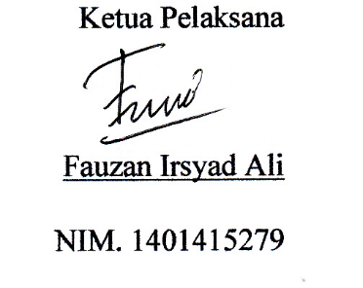
Ketua Pelaksana

Fauzan Irsyad Ali
NIM. 1401415279

7

- Biodata anggota 1
- Identitas Diri
1 | Nama Lengkap | Rizki Dwi Haryono
2 | Jenis Kelamin | Laki-laki
3 | Program Studi | Pendidikan Guru Sekolah Dasar, S1
4 | NIM | 1401415250
5 | Tempat dan Tanggal Lahir | Kab. Semarang, 06 Mei 1995
6 | E-mail | rizkidwi70@yahoo.com
7 | Nomor Telepon/HP | 085878488179

- Riwayat Pendidikan
 | SD | SMP | SMA
Nama Institusi | SDN Langensari 02 | SMP N 1 Bergas | SMA N 2 Ungaran
Jurusan |  |  | IPA
Tahun Masuk-Lulus | 2001-2007 | 2007-2010 | 2010-2013
Semua data yang saya isikan dan tercantum dalam biodata ini adalah benar dan dapat dipertanggungjawabkan secara hukum. Apabila di kemudian hari ternyata dijumpai ketidak sesuaian dengan kenyataan, saya sanggup menerima sanksi. Demikain biodata ini saya buat dengan sebenarnya untuk memenuhi salah satu persyaratan.
Semarang, 14 Septembar 2015
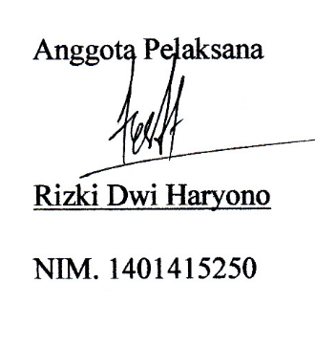
Anggota Pelaksana

Rizki Dwi Haryono
NIM. 1401415250

8

- Biodata anggota 2

- Identitas Diri
1 | Nama Lengkap | Frizky Setya Budi Utami
2 | Jenis Kelamin | Perempuan
3 | Program Studi | Pendidikan Guru Sekolah Dasar, S1
4 | NIM | 1401414293
5 | Tempat dan Tanggal Lahir | Banyumas, 1 September 1996
6 | E-mail | frizkysetya@gmail.com
7 | Nomor Telepon/HP | 085647847737

- Riwayat Pendidikan

 | SD | SMP | SMA
Nama Institusi | SDN 1 Pejogol | SMPN 4 Purwokerto | SMA N 2 Purwokerto
Jurusan |  |  | IPA
Tahun Masuk-Lulus | 2002-2008 | 2008-2011 | 2011-2014

Semua data yang saya isikan dan tercantum dalam biodata ini adalah benar dan dapat dipertanggungjawabkan secara hukum. Apabila di kemudian hari ternyata dijumpai ketidak sesuaian dengan kenyataan, saya sanggup menerima sanksi. Demikain biodata ini saya buat dengan sebenarnya untuk memenuhi salah satu persyaratan.
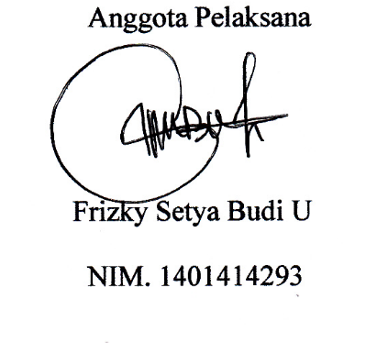
Semarang, 14 Septembar 2015
Anggota Pelaksana

Frizky Setya Budi U
NIM. 1401414293

9
No. | Jenis Pengeluaran | Justifikasi Anggaran | Keterangan
1 | Sewa tempat | Tempat Pelaksanaan Penelitian | Rp 600.000
2 | Sewa Speaker | Alat Pengeras Suara Penunjang Penelitian | Rp 200.000
3 | Sewa Kursi 50 buah, 4xper bulan | Tempat Duduk Bagi Para Lansia | Rp 800.000
4 | Sewa Printer + LCD | Alat Untuk Menampilkan Presentasi | Rp 450.000
Jumlah |  |  | Rp 2.050.000
Lampiran 2
Peralatan Penunjang

Peralatan Habis Pakai

No. | Jenis Pengeluaran | Justifikasi Anggaran | Keterangan
1 | Kertas 1 Rim | Angket yang harus di isi oleh para lansia | Rp 30.000
2 | Tinta Printer 2 botol | Alat untuk mengisi mencetak angket | Rp 40.000
Jumlah |  |  | Rp 870.000

Perjalanan
No. | Jenis Pengeluaran | Justifikasi Anggaran | Biaya
1 | Perjalanan Pulang Pergi | Perjalanan Menuju Lokasi | Rp 900.000
2 | Perjalanan Lain-lain | Perjalanan seperti perijinan dan lain - lain | Rp 200.000
Jumlah |  |  | Rp 1.100.000

Lain-lain
No. | Jenis Pengeluaran | Justifikasi Anggaran | Keterangan
1 | Konsumsi | Konsumsi saat kegiatan berlangsung | Rp 1.000.000
2 | Pengadaan Laporan | Pembuatan laporan | Rp 400.000
Jumlah |  |  | Rp 1.400.000

 | Nama/NIM | Progam Studi | Bidang Ilmu | Alokasi Waktu (jam) | Uraian Tugas
1 | Fauzan Irsyad Ali/1401415279 | PGSD | Pendidikan | 96 jam | Mengawasi jalannya acara dan melakukan tugas tugas lain.
2 | Rizki Dwi Haryono/1401415250 | PGSD | Pendidikan | 72 jam | Mengurusi masalah perijinan ke RT dan RW setempat.
3 | Frizky Setya Budi U/1401414293 | PGSD | Pendidikan | 96 jam | Operator dalam menampilkan presentasi dan melakukan percetakan dokumen.
10

Lampiran 3

11

KEMENTERIAN PENDIDIKAN DAN KEBUDAYAAN
UNIVERSITAS NEGERI SEMARANG
Gedung H, Kampus Sekaran, Gunungpati, Semarang 50229
Telepon: (024) 8508091- 8508092
http://www.unnes.ac.id

Surat Pernyataan Ketua Pelaksana

Yang bertanda tangan di bawah ini :
Nama : Fauzan Irsyad Ali
NIM : 1401415279
Program Studi : PGSD (Pendidikan Guru Sekolah Dasar)
Fakultas : FIP ( Fakultas Ilmu Pendidikan)
Dengan ini menyatakan bahwausulan PKM Penelitian saya dengan judul PENGARUH INSOMNIA TERHADAP TINGKAT KESEHATAN LANSIA yang diusulkan untuk tahun 2015 bersifat original dan belum pernah dibiayai oleh lembaga atau sumber dana lain.
Bilamana di kemudian hari ditemukan ketidaksesuaian dengan pernyataan ini, maka saya bersedia dituntut dan diproses sesuai dengan ketentuan yang berlaku dan mengembalikan yang sudah diterima ke kas negara.
Demikian pernyataan ini dibuat dengan sesungguhnya dan dengan sebenar-benarnya.

Semarang, September 2015
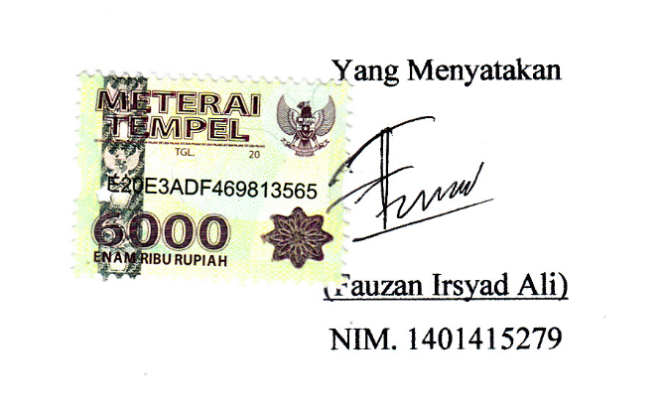
Pembantu Rektor III Yang Menyatakan

(Prof.Dr Masrukhi, M.Pd) (Fauzan Irsyad Ali)
NIP. 196205081989031002 NIM. 1401415279

